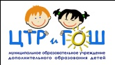
МКУ «Управление образования Олекминского района» Республики Саха (Якутия)
МБОУ ДОД «Центр творческого развития и гуманитарного образования школьников»
муниципального района «Олекминский район Республики Саха (Якутия) (МОУ ДОД «ЦТР и ГОШ»)
Фирменное название: Центр научно-исследовательской работы школьников
678100, Россия, Республика Саха (Якутия), г. Олекминск, ул. Филатова, 6.
Тел.(fax) (411-38) 4-20-89, е-mail: cnirsh@cnirsh.ru, сайт: www.cnirsh.ru

ПОЛОЖЕНИЕ

о Совете родителей муниципального бюджетного образовательного
учреждение дополнительного образования детей «Центр творческого
развития и гуманитарного образования школьников»
муниципального района «Олекминский район»
Республики Саха (Якутия)

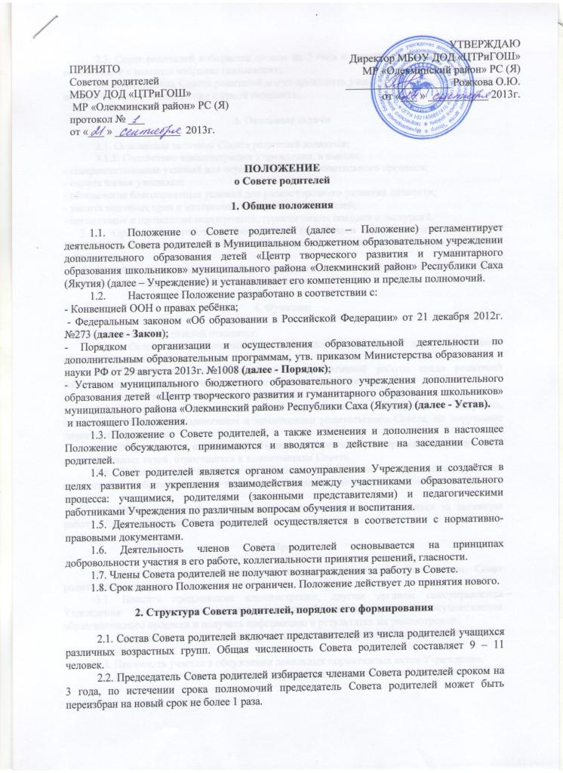
ПРИНЯТО
Советом родителей
МБОУ ДОД «ЦТРиГОШ»
МР «Олекминский район» РС (Я)
протокол № ___
от «___ » ____________ 2013г.
УТВЕРЖДАЮ
Директор МБОУ ДОД «ЦТРиГОШ»
МР «Олекминский район» РС (Я)
___________________ Рожкова О.Ю.
от «___ » ___________ 2013г.

ПОЛОЖЕНИЕ
о Совете родителей

1. Общие положения

  - Положение о Совете родителей (далее – Положение) регламентирует деятельность Совета родителей в Муниципальном бюджетном образовательном учреждении дополнительного образования детей «Центр творческого развития и гуманитарного образования школьников» муниципального района «Олекминский район» Республики Саха (Якутия) (далее – Учреждение) и устанавливает его компетенцию и пределы полномочий.
  - Настоящее Положение разработано в соответствии с:
- Конвенцией ООН о правах ребёнка;
- Федеральным законом «Об образовании в Российской Федерации» от 21 декабря 2012г. №273 (далее - Закон);
- Порядком организации и осуществления образовательной деятельности по дополнительным образовательным программам, утв. приказом Министерства образования и науки РФ от 29 августа 2013г. №1008 (далее - Порядок);
- Уставом муниципального бюджетного образовательного учреждения дополнительного образования детей «Центр творческого развития и гуманитарного образования школьников» муниципального района «Олекминский район» Республики Саха (Якутия) (далее - Устав).
и настоящего Положения.
1.3. Положение о Совете родителей, а также изменения и дополнения в настоящее Положение обсуждаются, принимаются и вводятся в действие на заседании Совета родителей.
1.4. Совет родителей является органом самоуправления Учреждения и создаётся в целях развития и укрепления взаимодействия между участниками образовательного процесса: учащимися, родителями (законными представителями) и педагогическими работниками Учреждения по различным вопросам обучения и воспитания.
1.5. Деятельность Совета родителей осуществляется в соответствии с нормативно-правовыми документами.
1.6. Деятельность членов Совета родителей основывается на принципах добровольности участия в его работе, коллегиальности принятия решений, гласности.
1.7. Члены Совета родителей не получают вознаграждения за работу в Совете.
1.8. Срок данного Положения не ограничен. Положение действует до принятия нового.

2. Структура Совета родителей, порядок его формирования

2.1. Состав Совета родителей включает представителей из числа родителей учащихся различных возрастных групп. Общая численность Совета родителей составляет 9 – 11 человек.
2.2. Председатель Совета родителей избирается членами Совета родителей сроком на 3 года, по истечении срока полномочий председатель Совета родителей может быть переизбран на новый срок не более 1 раза.
2.3. Совет родителей избирается сроком на 3 года и приступает к реализации своей компетенции с момента избрания (назначения).
2.4. В заседаниях Совета родителей могут принимать участие директор Учреждения и его заместители в соответствии с темой заседания.

3. Основные задачи

3.1. Основными задачами Совета родителей являются:
3.1.1. Содействие администрации Учреждения, а именно:
- совершенствование условий для осуществления образовательного процесса;
- охрана жизни учащихся;
- обеспечение благоприятных условий для разностороннего развития личности;
- защита законных прав и интересов учащихся и их родителей;
- организация и проведение мероприятий, туристических походов и экскурсий.
3.1.2. Организация работы с родителями (законными представителями) учащихся Учреждения по разъяснению их прав и обязанностей, значения всестороннего воспитания ребёнка в семье.
3.1.3. Работа с локальными актами образовательного учреждения в соответствии с компетенцией, установленной Уставом Учреждения.

4. Функции

К функциям Совета родителей относятся:
4.1. Содействие обеспечению оптимальных условий для организации образовательного процесса.
4.2. Проведение разъяснительной и консультативной работы среди родителей (законных представителей) учащихся об их правах и обязанностях.
4.3. Содействие в проведении мероприятий.
4.4. Рассмотрение обращений в свой адрес, а также обращений по вопросам, отнесённым настоящим положением к компетенции родительского Совета, по поручению директора Учреждения.
4.5. Обсуждение и согласование Правил внутреннего распорядка для учащихся и иных локальных актов, относящихся к компетенциям Совета.
4.6. Участие в организации и создании оптимальных и безопасных условий осуществления образовательного процесса, соблюдения санитарно-гигиенических правил и норм.
4.7. Поощрение родителей (законных представителей) обучающихся за активную работу в Совете родителей Учреждения.

5. Права

В соответствии с компетенцией, установленной настоящим Положением, Совет родителей имеет право:
5.1. Вносить предложение администрации, другим органом самоуправления Учреждения по созданию оптимальных и безопасных условий осуществления образовательного процесса и получать информацию о результатах их рассмотрения.
5.2. Заслушивать и получать информацию от администрации Учреждения, её органов самоуправления.
5.3. Принимать участие в обсуждении локальных нормативных актов Учреждения.
5.4. Давать разъяснения и принимать меры по рассматриваемым обращениям.

5.5. Организовывать постоянные или временные комиссии под руководством родительского комитета для исполнения своих функций.
5.6. Совет родителей может выходить с предложениями о рассмотрении отдельных вопросов, относящихся к компетенции родительского комитета, на заседаниях Педагогического совета.
5.7. Обсуждать локальные акты Учреждения.
5.8. Вызывать на заседания родителей и учащихся по решению родительского комитета.
5.9. Выносить общественные порицания родителям, не занимающимся воспитанием детей в семье.
5.10. Посылать благодарственные письма родителям учащихся за хорошее воспитание ребенка, за активную помощь в проведении массовых мероприятий и т.п.
5.11. Председатель Совета родителей является членом педагогического совета Учреждения и имеет право присутствовать и высказывать свою точку зрения на его заседаниях.
5.12. Совет родителей вправе поставить вопрос об отзыве из состава Совета и замене членов Совета, которые не принимают участия в его работе.
5.13. Совет родителей принимает годовой план работы, который согласуется с директором Учреждения.
5.14. Совет родителей проводит свои заседания в соответствии с годовым планом работы, но не реже одного раза в год.
5.15. Решения считаются правомочными, если на заседании присутствовало не менее половины членов Совета родителей.
5.16. Решения принимаются открытым голосованием простым большинством голосов.
5.17. Председатель Совета родителей отчитывается о работе Совета перед родительским собранием.

6. Делопроизводство.

6.1. Совет родителей ведет протоколы своих заседаний. Протоколы пишет секретарь, избранный Советом родителей.
6.2. Каждый протокол подписывается председателем Совета родителей и секретарем.

